Đáp án bài C2 trang 16 sách giáo khoa Vật lý lớp 8

Đề bài
Biểu diễn những lực sau đây:
Trọng lực của một vật có khối lượng 5kg (tỉ xích 1cm ứng với 10N).
Lực kéo 15000N theo phương nằm ngang, chiều từ trái sang phải (tỉ xích 1cm ứng với 5000N).
Lời giải đáp án
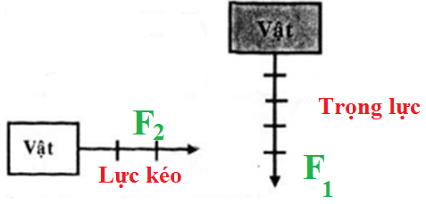
- Vật có khối lượng 5kg => trọng lực = 5.10 = 50 N.
Biểu diễn lực F1 = 50N. (Tỉ xích 1cm ứng với 10N).
- Lực F2 = 15000N. (Tỉ xích 1cm ứng với 5000N).

